**МИНИСТЕРСТВО ЦИФРОВОГО РАЗВИТИЯ, СВЯЗИ МАССОВЫХ**

**КОММУНИКАЦИЙ РОССИЙСКОЙ ФЕДЕРАЦИИ**

Ордена Трудового Красного Знамени федеральное государственное бюджетное образовательное учреждение высшего образования

**«Московский технический университет связи и информатики»**

Кафедра «Направляющие телекоммуникационные среды»

Отчёт по индивидуальному заданию

**«Создание оконного приложения-калькулятора»**

Дисциплина:

**«Введение в информационные технологии»**

Выполнила работу студент группы: БИН2306

Ланцетова А.С.

**Москва 2023 г.**

Цель работы: создание оконного приложения-калькулятора.

1. Создаю новый проект Calculator в PуCharm.
2. Устанавливаю библиотеку для создания оконных приложений PyQt5.
3. Создаю новый файл сalculator.ру.
4. 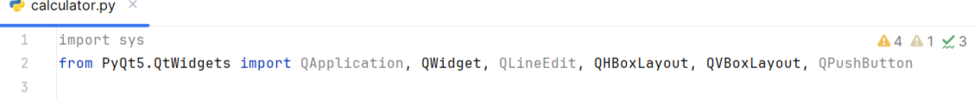Импортирую необходимые приложения для создания приложения.

Рисунок 1

1. 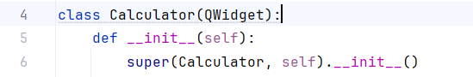Создаю класс сalculator и наследую его от класса QWidgets.

Рисунок 2

1. 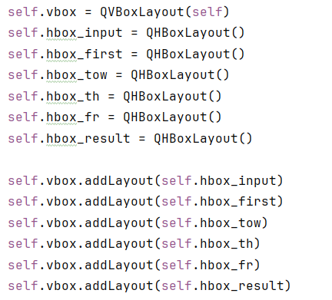Внутри конструктора создаем оси выравнивания

Рисунок 3

1. В конструкторе создаем виджеты и привязываем их к соответствующим осям выравнивания

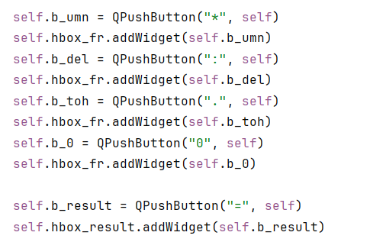

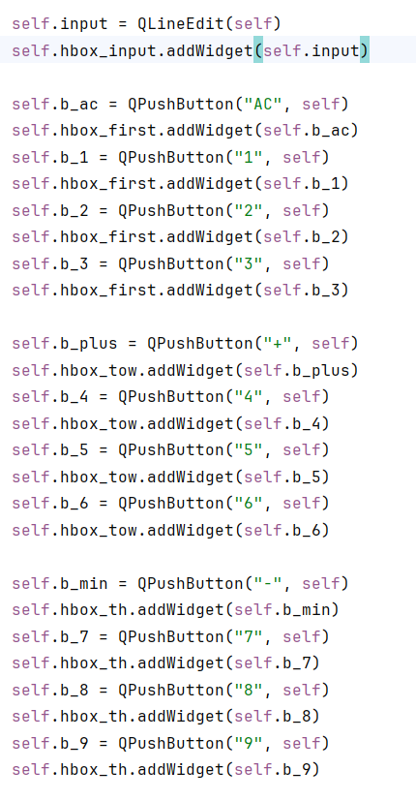

Рисунок 4

1. 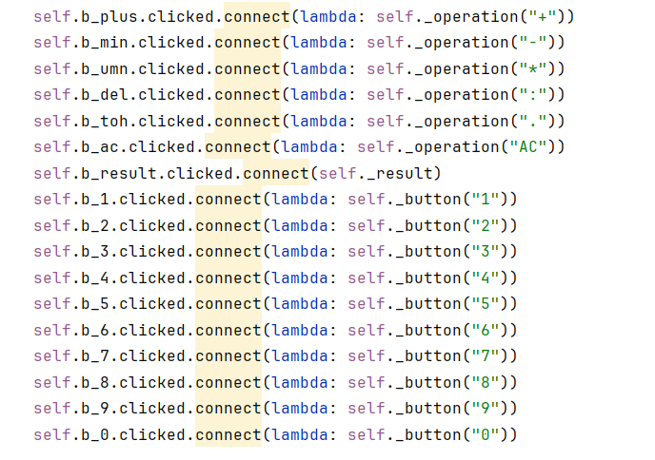Создаем события, отвечающие за реакции на нажатия по кнопкам

Рисунок 5

1. Создаем метод класса для обработки кнопок, отвечающих за ввод цифр в линию ввода текста

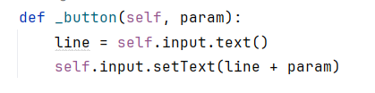

Рисунок 6

1. Создаем метод класса для обработки нажатия на кнопку математической операции

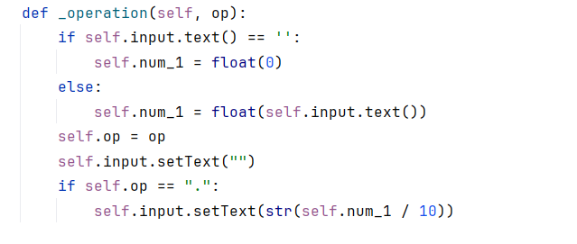

Рисунок 7

1. Создаем метод класса для обработки нажатия на кнопку результата

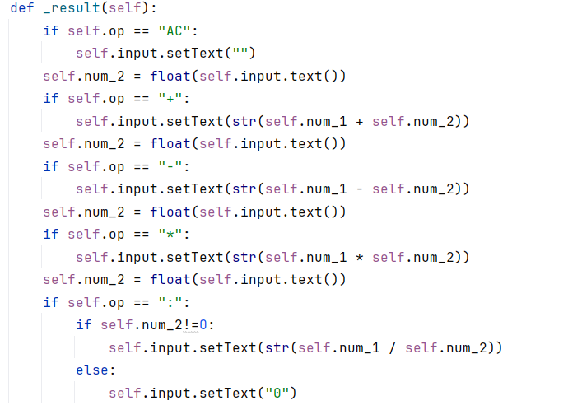

Рисунок 8

1. Запускаем приложение

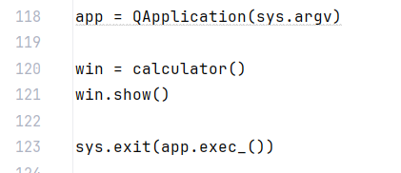

Рисунок 9

1. Приложение:

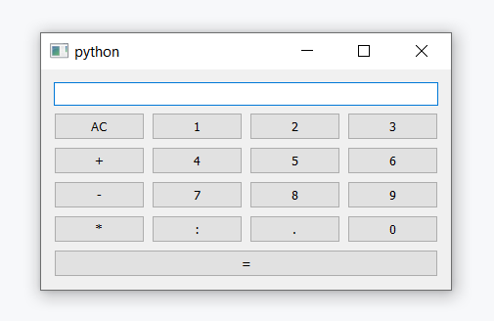

Рисунок 10

Вывод: я научилась создавать оконное приложение-калькулятор.